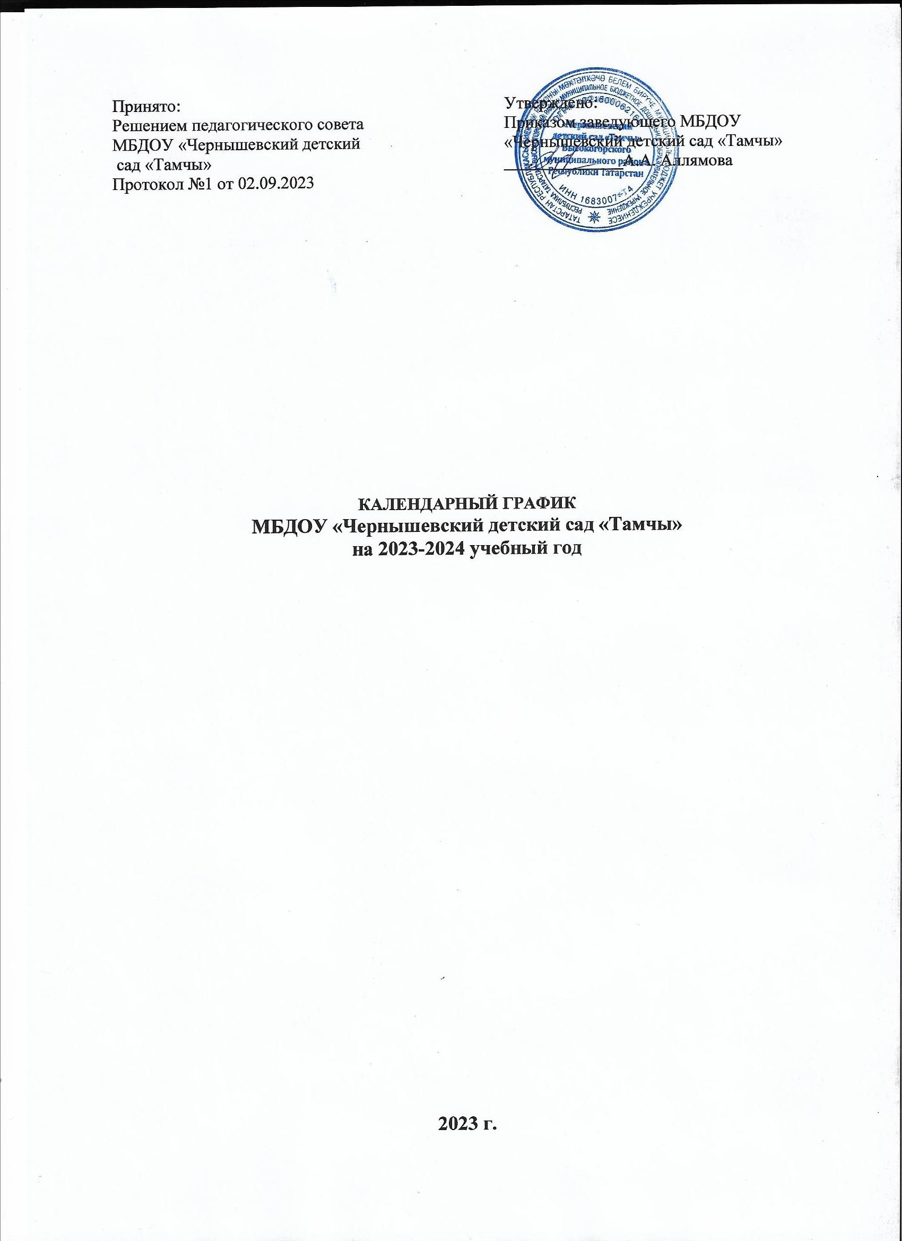

Пояснительная записка

Календарный учебный график является локальным нормативным документом, регламентирующим общие требования к организации образовательного процесса в 2023-2024 учебном году в Муниципальном бюджетном дошкольном образовательном учреждении «Чернышевский детский сад «Тамчы» Высокогорского муниципального района Республики Татарстан.
Календарный учебный график разработан в соответствии с нормативно-правовыми документами:
- Законом Российской Федерации «Об образовании в Российской Федерации» от 29.12.2012г. № 273-ФЗ.
- Приказом Министерства образования и науки Российской Федерации (Минобрнауки России) от 17 октября 2013 г. № 1155 «Об утверждении федерального государственного образовательного стандарта дошкольного образования».
- Приказом от 31 июля 2020 г. N 373 «Об утверждении порядка организации и осуществления образовательной деятельности по основным общеобразовательным программам - образовательным программам дошкольного образования».
- Санитарными правилами СП 2.4.3648-20 «Санитарно-эпидемиологические требования к организациям воспитания и обучения, отдыха и оздоровления детей и молодежи» (Постановление Главного государственного санитарного врача Российской Федерации от 28.09.2020 № 28).
- Уставом МБДОУ «Чернышевский детский сад «Тамчы».
Календарный учебный график учитывает в полном объеме возрастные, психофизические особенности воспитанников и отвечает требованиям охраны их жизни и здоровья.
Содержание календарного учебного графика включает в себя следующие разделы:
- Режим работы Учреждения;
- Продолжительность учебного года, количество недель в учебном году;
- Организация образовательного процесса;
- Праздничные дни;
- Перечень проводимых праздников для воспитанников;
- Сроки проведения мониторинга достижения детьми планируемых результатов освоения основной общеобразовательной программы дошкольного образования;
- Работа Учреждения в летний период.
В 2023-2024 учебном году МБДОУ «Чернышевский детский сад «Тамчы» реализует общеобразовательную программу, разработанную на основе Федеральной образовательной программы, 2022 год.
В структуре учебного плана выделяются: обязательная часть и часть, формируемая участниками образовательных отношений.
Обязательная часть обеспечивает выполнение основной общеобразовательной программы - основной образовательной программы дошкольного образования Учреждения, соответствует ФГОС ДО и на основе Федеральной образовательной программы, 2022 год.
Часть, формируемая участниками образовательных отношений обеспечивает:
- реализацию региональной программы дошкольного образования «Балалар бакчасында рус балаларына татар теле ойрэту. Обучение русскоязычных детей татарскому языку в детском саду» (авт. Зарипова З.М.)
- реализацию программы «Ладушки» по музыкальному воспитанию детей дошкольного возраста (авт. И.М. Каплунова, И.А. Новоскольцева).
В обязательной части учебного плана определено время на образовательную деятельность детей, по освоению образовательных областей: "Физическое развитие", "Познавательное развитие", "Социально-коммуникативное развитие", "Художественно-эстетическое развитие", «Речевое развитие» в соответствии с основной общеобразовательной программой - основной образовательной программой дошкольного образования Учреждения.
В части, формируемой участниками образовательных отношений в учебном плане определено время на образовательную деятельность детей, по освоению региональной программы, направленной на обогащение детского развития посредством приобщения к истокам национальной культуры, краеведению, изучению татарского (родного) языка, которая проводится в режимных периодах и в образовательной деятельности. Деятельность по музыкальному воспитанию детей дошкольного возраста в рамках реализации программы «Ладушки», организуется в младших группах, средних, старших и подготовительных к школе группах в режимных периодах и через проведение праздников, развлечений.
В логопедической группе осуществляется коррекция нарушений речи, коррекционное обучение ведется по «Программе обучения и воспитания детей с фонетико-фонематическим недоразвитием» Т.Б. Филичевой, Г.В. Чиркиной (старшая - подготовительная группа), утвержденной МО РФ. Фронтальные логопедические занятия проводятся за счет образовательной области «Развитие речи» учителем-логопедом, закрепленным за данной группой. Содержание образовательной области «Развитие речи» реализуется в процессе образовательной деятельности в ходе режимных моментов. Учебный год начинается со 1 сентября и заканчивается 31 мая. Учреждение работает в режиме пятидневной рабочей недели.
В 2023-2024 учебном году в Учреждении функционируют 6 групп, укомплектованных в соответствии с возрастном воспитанников:
- Группа раннего возраста (1-3 лет) – 2 группы
- Младшая группа (3 - 4 года) – 1 группа
- Средняя группа (4 - 5 лет) – 1 группа
- Старшая группа (5 - 6 лет) - 1 группа
- Подготовительная к школе группа (6 - 7 лет) – 1 группа
В соответствии с санитарно-эпидемиологическими правилами и нормами максимально допустимый объем образовательной нагрузки:
- для воспитанников в возрасте с 1 до 3 лет максимально допустимый объем образовательной нагрузки в первой половине дня не превышает 20 минут, продолжительность образовательной деятельности составляет не более 10 минут;
- для воспитанников в возрасте с 3 до 4 лет максимально допустимый объем образовательной нагрузки в первой половине дня не превышает 30 минут, продолжительность образовательной деятельности составляет не более 15 минут;
- для воспитанников в возрасте с 4 до 5 лет максимально допустимый объем образовательной нагрузки в первой половине дня не превышает 40 минут, продолжительность образовательной деятельности составляет не более 20 минут;
- для воспитанников в возрасте с 5 до 6 лет максимально допустимый объем образовательной нагрузки в первой половине дня не превышает 50 минут или 75 минут, продолжительность образовательной деятельности составляет не более 25 минут;
- для воспитанников в возрасте с 6 до 8 лет максимально допустимый объем образовательной нагрузки в первой половине дня не превышает 90 мин часа, продолжительность образовательной деятельности составляет не более 30 минут или в первой половине дня не превышает 60 мин и во вторую половину дня 30 минут.
Образовательная деятельность с детьми старшего дошкольного возраста может осуществляться во второй половине дня после дневного сна. Ее продолжительность должна составлять не более 25-30 минут в день. Перерывы между образовательной деятельностью составляет 10 минут. Во время проведения образовательной деятельности обязательно проводится динамическая пауза.
Продолжительность учебного года составляет 35 недель.
Календарный учебный график обсуждается и принимается педагогическим советом и утверждается приказом по Учреждению на начало учебного года. Все изменения, вносимые Учреждением в календарный учебный график, утверждаются приказом по согласованию с учредителем и доводятся до всех участников образовательного процесса.
МБДОУ «Чернышевский детский сад «Тамчы» в установленном законодательством Российской Федерации порядке несет ответственность за реализацию в полном объеме образовательной программы в соответствии с календарным учебным графиком.

Календарный учебный график на 2023-2024 учебный год

1. Режим работы:
Режим работы
Продолжительность учебной недели | 5 дней (с понедельника по пятницу)
Время работы возрастных групп | с 7.00 до 19.00 (12 часов)
Нерабочие дни | Суббота, воскресенье и праздничные дни

2. Продолжительность учебного года
Продолжительность учебного года
Наименование | Сроки/даты | Количество учебных недель
Учебный год | с 01.09.2023 г. по 31.05.2024 г. | 37 недели
I полугодие | с 01.09.2022 г. по 29.12.2024 г. | 17 недель
II полугодие | с 10.01.2023г. по 31.05.2024 г. | 20 недель

1-ая неделя в сентябре и 2-ая неделя в январе являются адаптационными, в этот период проводятся досуговые развлечения (спортивные, музыкальные, театральные и др.), в связи с этим организованная образовательная деятельность не проводится в этот период и общее количество учебных недель составляет 34 недели.

Выпуск детей в школу с 31.05.2024 г. по 31.08.2024 г.

3. Организация образовательного процесса

Организованная образовательная деятельность с детьми проводиться согласно учебному плану образовательной деятельности МБДОУ «Чернышевский детский сад «Тамчы» на 2023-2024 учебный год и расписанию образовательной деятельности на 2023-2024 учебный год, утвержденным приказом по Учреждению.

Учебный план на 2023-2024 учебный год.
Направления ОД | Количество ОД в неделю/объем недельной образовательной нагрузки (в мин.)
Направления ОД | Группа раннего возраста | младшая группа | средняя группа | старшая группа | подготовительная к школе группа
Направления ОД | (количество ОД в неделю, продолжительность ОД в мин)

Обязательная часть
«Познавательное развитие» | 3/30мин. | 3/45мин. | 3/60 мин. | 3/75 мин. | 4/120 мин.
ФЭМП | 1/10 мин. | 1/15 мин. | 1/20 мин. | 1/25мин. | 2/60 мин.
Окружающий мир | 1/10 мин. | 1/15 мин. | 1/20 мин. | 1/25 мин. | 1/30 мин
Конструирование | 1/10 мин. | 1/15 мин. | 1/20 мин. | 1/25 мин. | 1/30 мин
«Речевое развитие» | 1/10 мин. | 1/15 мин. | 1/20 мин. | 1/25 мин. | 2/60 мин.
Развитие речи | 1/10мин. | 1/15 мин. | 1/20 мин. | 1/25 мин. | 2/60 мин.
Чтение художественной литературы | Ежедневно в РМ | Ежедневно в РМ | Ежедневно в РМ | Ежедневно в РМ | Ежедневно в РМ

«Социально-коммуникативное развитие»
Социализация | Ежедневно в ходе РМ | Ежедневно в ходе РМ | Ежедневно в ходе РМ | Ежедневно в ходе РМ | Ежедневно в ходе РМ

Труд

Безопасность
«Художественно-эстетическое развитие» | 4/40мин. | 4/60мин. | 4/80 мин. | 4/100мин. | 3/90 мин.
Музыка | 2/20 мин. | 2/30 мин. | 2/40 мин. | 2/50 мин | 2/60 мин
Аппликация /Ручной труд | еженедельно в ходе РМ | еженедельно в ходе РМ | еженедельно в ходе РМ | еженедельно в ходе РМ | Еженедельно  в ходе РМ
Лепка | 1/10 мин. | 1/15 мин. | 1/20 мин. | 1/20 мин. | Еженедельно  в ходе РМ
Рисование | 1/10 мин. | 1/15 мин. | 1/20 мин. | 1/20 мин.  1 РМ (1 раза в неделю) | 1/30 мин.  1 РМ (1 раза в неделю)
Физическое развитие» | 2/30 мин. | 2/30 мин. | 2/40 мин. | 2/50мин. | 2/60 мин.
Физическая культура на воздухе | Реализуется в РМ (1 раза в неделю) | Реализуется в РМ (1 раза в неделю) | Реализуется в РМ (1 раза в неделю) | Реализуется в РМ (1 раза в неделю) | Реализуется в РМ (1 раза в неделю)
Физическая культура в зале | 2/20 мин. | 2/30 мин. | 2/40 мин. | 2/50 мин. | 2/60 мин.

Часть, формируемая участниками образовательных отношений
Татарский язык /Родной язык в татарской группе | Реализуется в РМ (3 раза в неделю) | Реализуется в РМ (3 раза в неделю) | Реализуется в РМ (3 раза в неделю) | 3/75мин | 3/90 мин
Музыкальное воспитание по программе «Ладушки" | Реализуется в РМ и через проведение праздников и развлечений | Реализуется в РМ и через проведение праздников и развлечений | Реализуется в РМ и через проведение праздников и развлечений | Реализуется в РМ и через проведение праздников и развлечений | Реализуется в РМ и через проведение праздников и развлечений
ВСЕГО: | 9/ 90 мин. | 10/ 150 мин. | 10/150 мин. | 10/325 мин. | 14/ 440 мин.
* В разновозрастной группе указаны количество занятий в неделю, в год, время проведения с учетом самого старшего возраста воспитанников – 6-7 лет. Для детей старшего возраста педагоги регулируют время занятий согласно нормам Сан Пин.

*РМ – режимные моменты
4. Праздничные (выходные) дни в соответствии с производственным календарем на 2023, 2024 год
Наименование | Дата | Количество дней отдыха
День народного единства | 03.11.2023 - 06.11.2023 г. | 3 дня
Новогодние праздники | 30.12.2023 г. -08.01.2024 г. | 10 дней
День Защитника Отечества | 23.02.2024 г.  25.02.2024 | 1 день
Международный женский день | 08.03.2024 г.- 10.03.2024 | 1 день
Ураза-байрам | 24.04.2024 г. | 1 день
Праздник весны и труда | 01.05.2024 г. - 05.05.2024 | 1 день
День Победы | 09.05.2024 | 1день
День России | 12.06.2024 г. | 1 день
Курбан-байрам | 15.06.2024 г. | 1 день
День Республики Татарстан | 31.08.2024 г. | 1 день

5. Перечень проводимых праздников для воспитанников
Праздники для воспитанников в течение учебного года планируются в соответствии с Годовым планом работы учреждения на 2023-2024 учебный год.
6. Сроки проведения мониторинга достижения детьми планируемых результатов освоения основной общеобразовательной программы дошкольного образования
Проведение мониторинга достижения детьми планируемых результатов освоения основной общеобразовательной программы дошкольного образования предусматривает организацию первичного и итогового мониторинга.
Мониторинг достижения детьми планируемых результатов освоения
основной общеобразовательной программы дошкольного образования
Наименование | Сроки | Количество дней
Первичный мониторинг | 11.09.2023 г. - 22.09.2023 г. | 10 дней
Итоговый мониторинг | 10.05.2024 г. - 28.05.2024 г. | 18 дней

7. Работа в летний период
Летний оздоровительный период: с 01.06.2024 г. по 31.08.2024 г.
Воспитательно-образовательная работа в летний оздоровительный период планируется в соответствии с Планом летней оздоровительной работы, тематическим планированием, а также с учетом климатических условий региона.
Календарный учебный график отражает планирование массовых мероприятий для воспитанников, проводимых летом.
Мероприятия, проводимые в летний оздоровительный период
Наименование | Дата проведения
«День защиты детей» (по возрастным группам) | 01.06.2024 г.
«День солидарности в борьбе с терроризмом» | 03.09.2024 г.
Сабантуй (по возрастным группам) | 08.06.2024 г.
День Ивана купала (по возрастным группам) | 07.07.2024 г.
День семьи – Гаилә бәйрәме (по возрастным группам) | 07.07.2024 г.
День Нептуна (по возрастным группам) | 30.07.2024г.
Знатоки ПДД (по возрастным группам) | 20.08.2024 г.
День республики Татарстан | 29.08.2024г.

